6-8
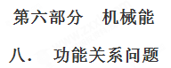
一．选择题
- (2018名校模拟)如图所示，质量为m的足球静止在地面1的位置，被踢出后落到地面3的位置。在空中达到最高点2的高度为h，速度为v，已知重力加速度为g。下列说法正确的是（ ）
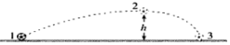
A. 运动员对足球做的功为mgh+mv²
B. 足球落到3位置时的动能为mgh
C. 足球刚离开1位置时的动能大于mgh+mv²
D. 足球在2位置时的机械能等于其在3位置时的动能
【参考答案】
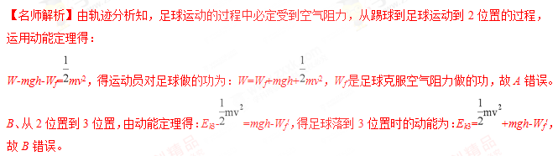从1位置到2位置，由动能定理得：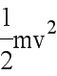-E_{k1}=-mgh-W_{f}，得足球刚离开1位置时的动能为：E_{k1}=mgh+mv²+W_{f}＞mgh+mv²，故C正确。
由于有空气阻力做负功，所以足球的机械能不断减少，所以足球在2位置时的机械能大于其在3位置时的动能，故D错误。
58.(2016·安徽安庆高三月考)一质量为m的物体以某一速度冲上一个倾角为37°的斜面，其运动的加速度的大小为0.9 g。这个物体沿斜面上升的最大高度为H，则在这过程中( )[来源:学科网]
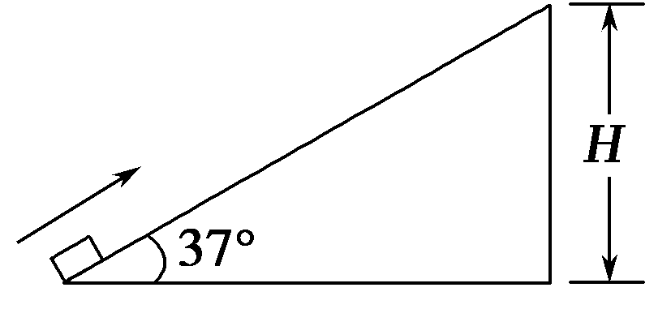
A．物体的重力势能增加了0.9 mgH
B．物体的机械能损失了0.5 mgH
C．物体的动能损失了0.5 mgH
D．物体的重力势能增加了0.6 mgH
【参考答案】B
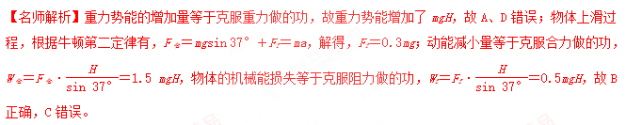
59. (2016·河北沧州高三期末)弹弓是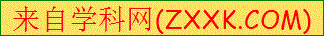“80后”最喜爱的打击类玩具之一，其工作原理如图所示，橡皮筋两端点A、B固定在把手上，橡皮筋ABC恰好处于原长状态，在C处(AB连线的中垂线上)放一固体弹丸，一手执把，另一手将弹丸拉直由D点放手，弹丸就会在橡皮筋的作用下迅速发射出去，打击目标，现将弹丸竖直向上发射，已知E是CD的中点，则( )
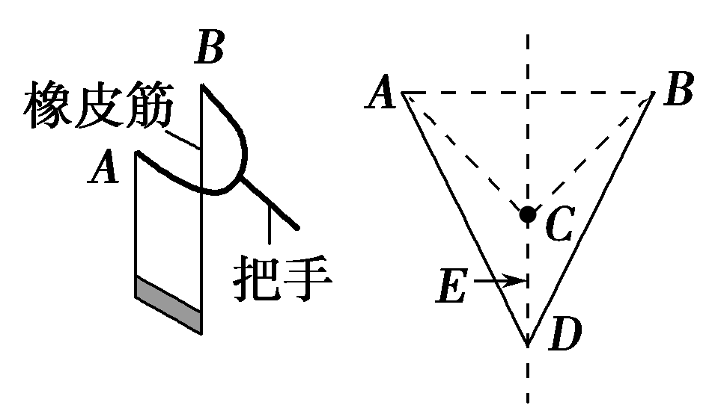
A．从D到C，弹丸的机械能守恒
B．从D到C，弹丸的机械能先增大后减小
C．从D到C，弹丸的动能先增大后减小
D．从D到E弹丸增加的机械能大于从E到C弹丸增加的机械能
【参考答案】CD
【名师解析】从D到C，橡皮筋对弹丸做正功，弹丸机械能一直在增大，故A、B错误；在CD连线中的某一
处，弹丸受力平衡，所以从D到C，弹丸的速度先增大后减小，故C正确；从D到E橡皮筋作用在弹丸上的合力大于从E到C橡皮筋作用在弹丸上的合力，两段长度相等，所以DE段橡皮筋对弹丸做功较多，即机械能增加的较多，故D正确。
60．(2016·山东师大附中高三一模)如图所示，质量为M，长度为L的小车静止的在光滑的水平面上，质量为m的小物块，放在小车的最左端，现用一水平恒力F作用在小物块上，小物块与小车之间的摩擦力为f，经过一段时间小车运动的位移为x，小物块刚好滑到小车的右端，则下列说法中正确的是( )
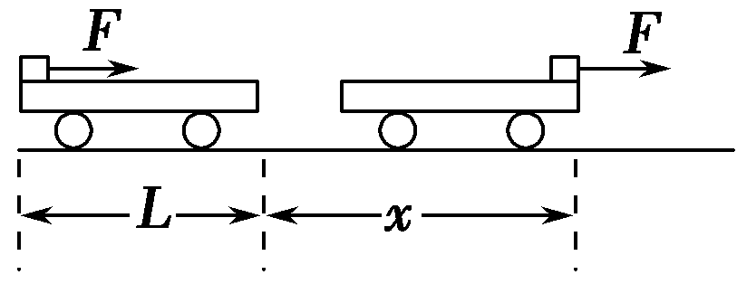
A．此时物块的动能为F(x＋L)
B．此时小车的动能为fx
C．这一过程中，物块和小车增加的机械能为Fx－fL
D．这一过程中，因摩擦而产生的热量为fL
【参考答案】BD
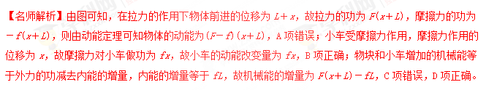
61.(2016·河北唐山高三期末)如图所示，两个圆弧轨道固定在水平地面上，半径R相同，A轨道由金属凹槽制成，B轨道由金属圆管制成，均可视为光滑轨道。在两轨道右侧的正上方分别将金属小球A和B由静止释放，小球距离地面的高度分别用h_{A}和h_{B}表示，则下列说法正确的( )
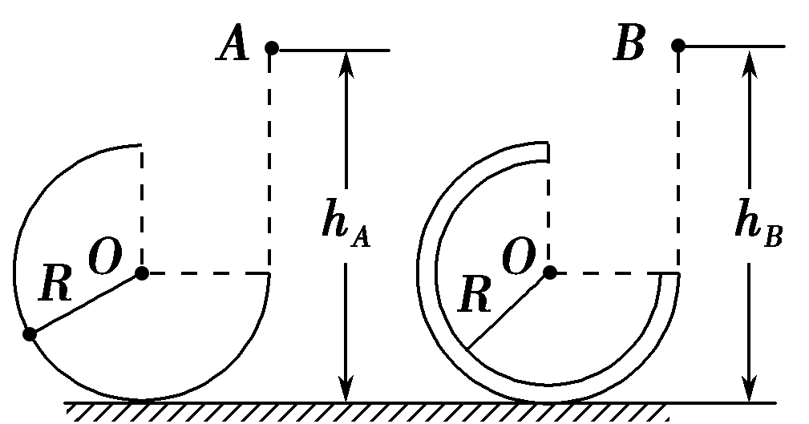
A．若h_{A}＝h_{B}≥2R，则两小球都能沿轨道运动到最高点
B．若h_{A}＝h_{B}＝，由于机械能守恒，两个小球沿轨道上升的最大高度均为
C．适当调整h_{A}和h_{B,}，均可使两小球从轨道最高点飞出后，恰好落在轨道右端口处
D．若使小球沿轨道运动并且从最高点飞出，A小球的最小高度为，B小球在h_{B}＞2R的任何高度均可
【参考答案】D
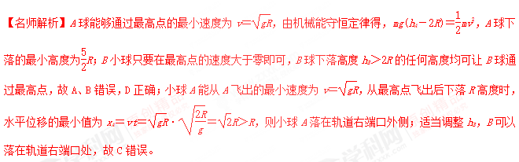
62．(2016·云南昆明三中、玉溪一中统考)如图，取一块长为L的表面粗糙的木板，第一次将其左端垫高，让一小物块从板左端的A点以初速度v₀沿板下滑，滑到板右端的B点时速度为v₁；第二次保持板右端位置不变，将板放置水平，让同样的小物块从A点正下方的C点也以初速度v₀向右滑动，滑到B点时的速度为v₂。下列说法正确的是( )
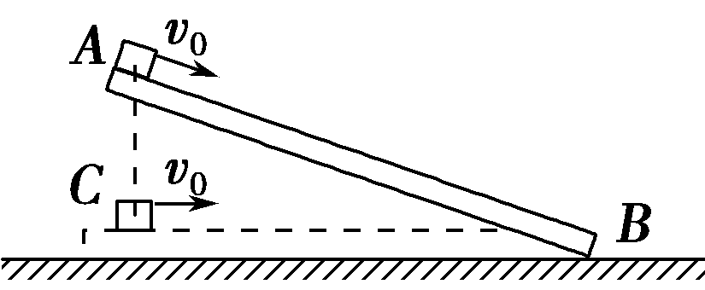
A．v₁一定大于v₀
B．v₁一定大于v₂
C．第一次的加速度可能比第二次的加速度小
D．两个过程中物体损失的机械能相同
【参考答案】 BCD
